随县柳林镇人民政府2024年部门预算公开
目 录
第一部分 部门概况
一、部门主要职责
二、部门基本情况
第二部分 部门预算情况说明
一、部门预算收支情况说明
二、“三公”经费预算情况说明
第三部分 2024年部门预算表
一、收支总表
二、收入总表
三、财政拨款收支总表
四、一般公共预算支出表
五、一般公共预算基本支出表
六、一般公共预算三公经费支出表
七、政府性基金预算支出表
八、项目支出表
九、政府采购预算表
第四部分 2024年预算绩效情况
一、部门整体绩效目标编制情况说明
二、项目绩效目标编制情况说明
第五部分 名词解释

第一部分 部门概况
一、部门主要职责
落实国家政策，严格依法行政，发挥经济管理职能，加强政策引导，制定发展规划，服务市场主体和营造发展环境，搞好市场监管，大力促进社会事业发展，发展镇村经济、文化和社会事业，提供公共服务，维护社会稳定，构建社会主义和谐社会。
（一）制定和组织实施经济、科技和社会发展计划，制定资源开发技术改造和产业结构调整方案，组织指导好各业生产，搞好商品流通，协调好本乡与外地区的经济交流与合作，抓好招商引资，人才引进项目开发，不断培育市场体系，组织经济运行，促进经济发展。
（二）制订并组织实施村镇建设规划，部署重点工程建设，地方道路建设及公共设施，水利设施的管理，负责土地、林木、水等自然资源和生态环境的保护，做好护林防火工作。
（三）负责本行政区域内的民政、计划生育、文化教育、卫生、体育等社会公益事业的综合性工作，维护一切经济单位和个人的正当经济权益，取缔非法经济活动，调解和处理民事纠纷，打击刑事犯罪，维护社会稳定。
（四）按计划组织本级财政收入和地方税的征收，完成国家财政计划，不断培植税源，管好财政资金，增强财政实力。
（五）抓好精神文明建设，丰富群众文化生活，提倡移风移俗，反对封建迷信，破除陈规陋习，树立社会主义新风尚。
（六）完成上级政府交办的其他事项。
二、部门基本情况
1、随县柳林镇人民政府是隶属于随县人民政府的行政管理机构，单位性质为行政机关，行政经费实行预算管理，经费来源由财政全额拨款。
2、人员构成
柳林镇人民政府机关编制人员为25人，其中：行政编制人数25人。实有在职人数25人，其中：行政在职人员25人，退休人员27人。
第二部分 部门预算情况说明
一、部门预算收支情况说明
（一）收入预算情况
2024年柳林政府收入预算总额382.34万元，其中：财政拨款收入382.34万元，其他收入0万元，上年结转0万元。较上年预算安排319.18万元增加了63.16万元，增幅19.79%，主要原因：每月基础绩效奖金和年终考核绩效奖金纳入预算，预算经费增加。
（二）支出预算
2024年柳林政府支出预算总额382.34万元，其中：工资福利性支出366.24万元，办公经费16.1万元，项目支出0万元。较上年支出预算安排较上年预算安排319.18万元增加了63.16万元，增幅19.79%，主要原因：每月基础绩效奖金和年终考核绩效奖金纳入预算，预算支出经费增加。
2024年柳林政府支出预算总额382.34万元，按照功能支出分类：基本支出382.34万元，项目支出0万元。较上年支出预算安排较上年预算安排319.18万元增加了63.16万元，增幅19.79%，主要原因：每月基础绩效奖金和年终考核绩效奖金纳入预算，预算支出经费增加。
（三）财政拨款支出情况
2024年柳林政府财政拨款指出预算总额382.34万元，按照经济分类划分：工资福利性支出366.24万元，办公经费16.1万元，商品和服务支出0万元，其他资本性支出0万元。较上年财政拨款支出预算总额319.18万元增加了63.16万元，增幅19.79%，主要原因：每月基础绩效奖金和年终考核绩效奖金纳入预算，预算支出经费增加。
（四）政府性基金情况
2024年柳林政府无使用政府性基金预算拨款安排的支出。
（五）国有资本经营预算情况
2024年柳林政府无使用国有资本经营预算拨款安排的支出。
（六）政府采购情况
2024年柳林政府没有安排政府采购预算资金。
二、“三公”经费预算情况说明
2024年柳林镇人民政府“三公”经费年初经费拨款（补助）预算安排27.5万元，其中：公务接待费13.7万元，因公出国（境）费0万元，公务用车运行维护费13.8万元，比上年减少0.5万元，减少1.8%。
1、因公出国（境）费0万元，同上年持平，无增减变化。
2、公务接待费13.7万元，比上年减少0.3万元，减少2.2%。
3、公务用车运行维护费13.8万元，比上年减少0.2万元，减少1.4%
4、公务用车购置费0万元，同上年持平，无增减变化。
第三部分 2024年部门预算表
一、收支总表
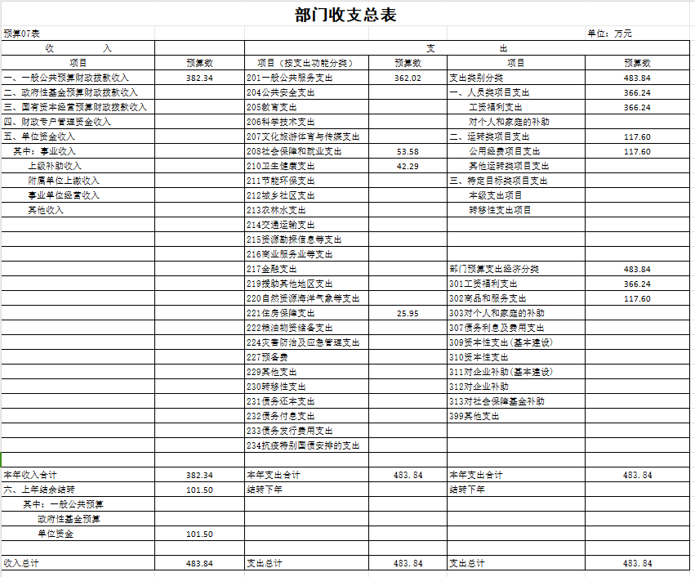

二、收入总表
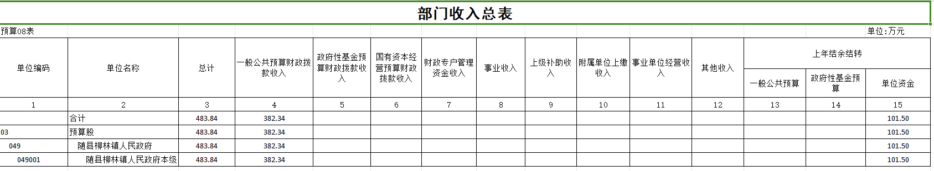
三、财政拨款收支总表
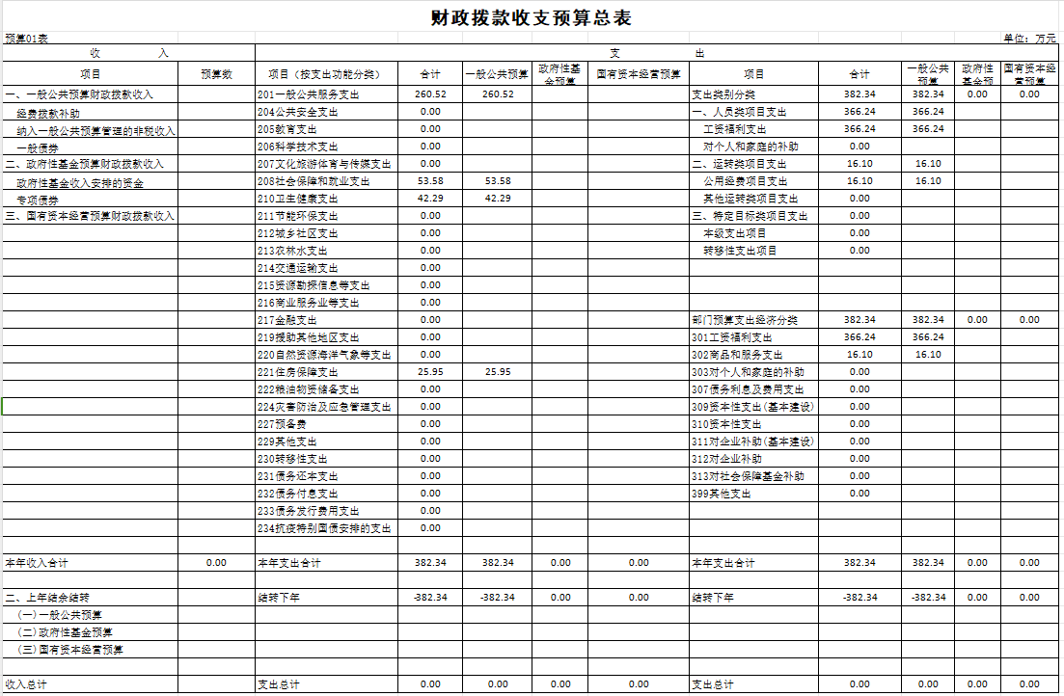
四、一般公共预算支出表
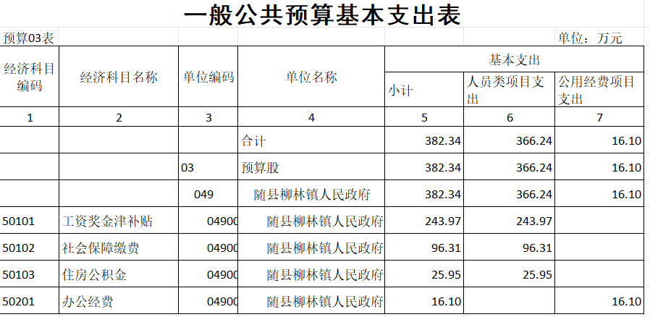
五、一般公共预算基本支出表
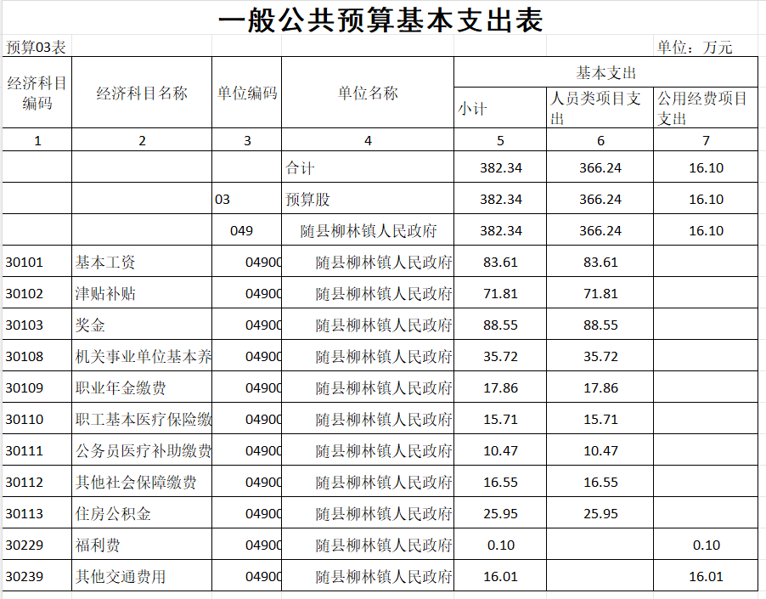
六、一般公共预算“三公”经费支出表
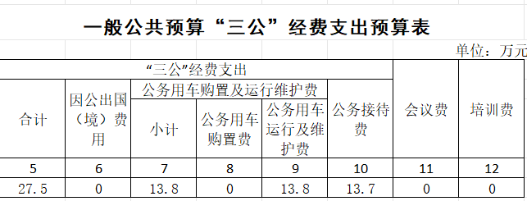
七、政府性基金预算支出表
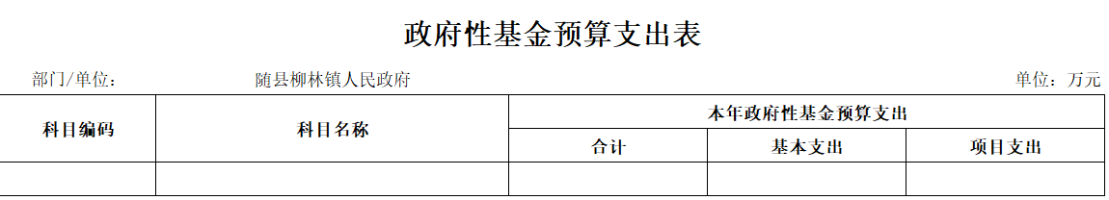
本单位政府性无基金预算支出。
八、项目支出表
九、政府采购预算表
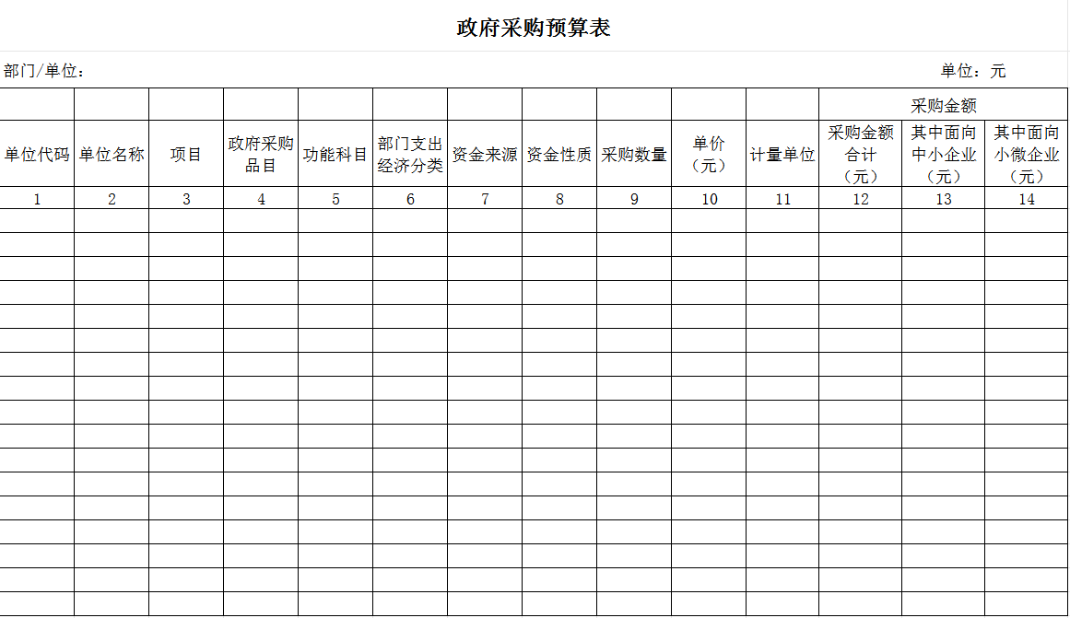
本单位政府无采购预算支出
第四部分 2024年预算绩效情况
一、部门整体绩效目标编制情况说明
部门整体绩效目标编制符合国家和地区的政策法规、符合规定条件和程序、促进基础设施或者公共服务发展。
1、本单位整体绩效目标：精准把握柳林的“文化旅游康养生态区”功能定位，打造经济平稳运行、民生持续改善、社会和谐稳定的良好局面。
年度目标：目标1:抓好落实各项惠农惠民等民生工程，为创建和谐村镇提供有力保障;目标2:持续优化营商环境，助力特色农业经济发展;目标3:扎实推进基层党建工作，加强基层党组织政治建设和组织能力。
- 长期目标具体指标：
产出指标：质量指标固定资产投资完成率预期实现全年指标的83%，数量指标宣传推介提升知名度预期实现全年指标的90%以上。
效益指标：经济效益指标规模工业总产值增长率预期实现环比增长27.7%，社会效益指标帮助就业人数预期实现全年在90人以上。
- 年度目标具体指标：
年度目标1：产出指标：数量指标惠农惠民等民生工程覆盖村居预期实现为柳林镇12个村居；时效指标惠农惠民等民生工程年度目标完成率预期实现为全年的100%。
效益指标：经济效益指标民生工程投资完成率预期实现为全年的100%；可持续影响指标惠农惠民等民生工程改善群众生活达标率预期实现为全年的93%。
年度目标2：产出指标：质量指标完成年度招商任务预期实现全年的94.5%；数量指标成立农村合作公司数量预期当年完成6个；时效指标推动经济发展预期全年持续不断发力。
效益指标：经济效益指标带动就业人数预期当年实现90人以上；优化营商环境，推动经济发展预期当年保持可持续影响。
满意度指标：服务对象满意度指标群众满意度预期当年实现95%以上。
年度目标3:产出指标：数量指标召开党委中心组集中学习次数预期当年实现12次；数量指标基层党建入村宣讲次数预期当年实现20次以上，质量指标解决群众反应强烈的问题个数预期当年实现47个以上。
效益指标：经济效益指标带动就业人数预期当年实现90人以上；社会效益指标党群关系和党员管理水平预期当年实现不断提升。
满意度指标：服务对象满意度指标群众满意度预期当年实现95%以上。
附件1：
部门整体支出绩效目标申报表
填报日期：2024 年1月16 日 单位：万元
部门 (单位)名称 | 随县柳林镇政府
填报人 | 张鹏 |  | 联系电话 | 13277612199
部门总体 资金情况 | 总体资金情况 |  |  | 当年金额 | 占比 | 近两年收支金额
 |  |  |  |  |  | 2022 年 | 2023 年
部门总体 资金情况 | 收入构成 | 财政拨款 |  | 382.34 | 100% | 245.87 | 319.18
部门总体 资金情况 | 收入构成 | 其他资金 |  | 0 | 0 | 0 | 0
部门总体 资金情况 | 收入构成 | 合计 |  | 382.34 | 100% | 245.87 | 319.18
部门总体 资金情况 | 支出构成 | 基本支出 |  | 382.34 | 100% | 245.87 | 319.18
部门总体 资金情况 | 支出构成 | 项目支出 |  | 0 | 0 | 0 | 0
部门总体 资金情况 | 支出构成 | 合计 |  | 382.34 | 100% | 245.87 | 319.18
部门职能 概述 | （一）制定和组织实施经济、科技和社会发展计划，制定资源开发技术改造和产业结构调整方案，组织指导好各业生产，搞好商品流通，协调好本乡与外地区的经济交流与合作，抓好招商引资，人才引进项目开发，不断培育市场体系，组织经济运行，促进经济发展。  （二）制订并组织实施村镇建设规划，部署重点工程建设，地方道路建设及公共设施，水利设施的管理，负责土地、林木、水等自然资源和生态环境的保护，做好护林防火工作。  （三）负责本行政区域内的民政、计划生育、文化教育、卫生、体育等社会公益事业的综合性工作，维护一切经济单位和个人的正当经济权益，取缔非法经济活动，调解和处理民事纠纷，打击刑事犯罪，维护社会稳定。  （四）按计划组织本级财政收入和地方税的征收，完成国家财政计划，不断培植税源，管好财政资金，增强财政实力。  （五）抓好精神文明建设，丰富群众文化生活，提倡移风移俗，反对封建迷信，破除陈规陋习，树立社会主义新风尚。  （六）完成上级政府交办的其他事项。
年度工作任务 | 1.扎实推进基层党建工作;  2.在项目建设上实现新的突破;  3.在优化营商环境上见到实的效果;  4.大力推进民生工程，在加强民生保障上采取新的举措;  5.维护本镇安全稳定,实现本镇经济发展迈向新台阶。
项目支出情况 | 项目名称 |  | 项目类型 |  | 项目总预算 | 项目本年度预算 | 项目主要支出方向和用途
项目支出情况 | ……
整体绩效 总目标 | 长期目标(截止 年） |  |  | 年度目标
整体绩效 总目标 | 精准把握柳林的“文化旅游康养生态区”功能定位，带领全镇党员干部群众攻坚克难、奋勇拼搏，打造经济平稳运行、疫情有效防控、民生持续改善、社会和谐稳定的良好局面。 |  |  | 目标1:抓好落实各项惠农惠民等民生工程，为创建和谐村镇提供有力保障;  目标2:持续优化营商环境，助力特色农业经济发展;  目标3:扎实推进基层党建工作，加强基层党组织政治建设和组织能力。
长期目标1： | 精准把握柳林的“文化旅游康养生态区”功能定位，打造经济平稳运行、疫情有效防控、民生持续改善、社会和谐稳定的良好局面。
长期绩效指标 | 一级指标 | 二级指标 | 指标名称 | 指标值 |  | 绩效标准
长期绩效指标 | 产出指标 | 质量 指标 | 固定资产投资率 | 83% |  | 经验标准
长期绩效指标 | 产出指标 | 数量 指标 | 宣传推介提升知名度 | ≥90% |  | 经验标准
长期绩效指标 | 效益指标 | 经济效益 指标 | 规模工业总产值增长率 | 27.70% |  | 经验标准
长期绩效指标 | 效益指标 | 社会效益 指标 | 帮助就业人数 | ≥90 |  | 经验标准
年度目标1： | 抓好落实各项惠农惠民等民生工程，为创建和谐村镇提供有力保障
年度绩效指标 | 一级指标 | 二级指标 | 指标名称 | 指标值 |  |  | 绩效标准
 |  |  |  | 近两年指标值 |  | 预期当年实现值 | 绩效标准
 |  |  |  | 前 年 | 上 年 | 预期当年实现值 | 绩效标准
年度绩效指标 | 产出指标 | 数量 指标 | 覆盖村居 | 12 | 12 | 12 | 历史标准
年度绩效指标 | 产出指标 | 时效 指标 | 年度目标完成率 | 100% | 100% | 100% | 历史标准
年度绩效指标 | 效益指标 | 经济效益 指标 | 民生工程投资完成率 | 100% | 100% | 100% | 经验标准
年度绩效指标 | 效益指标 | 可持续影响 指标 | 改善群众生活 | 90% | 92% | 93% | 经验标准
年度目标2： | 持续优化营商环境，助力特色农业经济发展
年度绩效指标 | 一级指标 | 二级指标 | 指标名称 | 指标值 |  |  | 绩效标准
 |  |  |  | 近两年指标值 |  | 预期当年实现值 | 绩效标准
 |  |  |  | 2022 年 | 2023 年 | 预期当年实现值 | 绩效标准
年度绩效指标 | 产出指标 | 质量 指标 | 完成年度招商任务 | 94% | 94% | 94.50% | 历史标准
年度绩效指标 | 产出指标 | 数量 指标 | 成立农村合作公司数量 | 4 | 4 | 6 | 历史标准
年度绩效指标 | 产出指标 | 时效 指标 | 推动经济发展 | 全年 | 全年 | 全年 | 历史标准
年度绩效指标 | 效益指标 | 经济效益 指标 | 带动就业人数 | ≥50 | ≥50 | ≥90 | 历史标准
年度绩效指标 | 效益指标 | 可持续影响 指标 | 是否可持续影响 | 是 | 是 | 是 | 历史标准
年度绩效指标 | 满意度指标 | 服务对象满意度指标 | 群众满意度 | ≥95% | ≥95% | ≥95% | 历史标准
年度目标3： | 扎实推进基层党建工作，加强基层党组织政治建设和组织能力
年度绩效指标 | 一级指标 | 二级指标 | 指标名称 | 指标值 |  |  | 绩效标准
 |  |  |  | 近两年指标值 |  | 预期当年实现值 | 绩效标准
 |  |  |  | 2022 年 | 2023 年 | 预期当年实现值 | 绩效标准
年度绩效指标 | 产出指标 | 数量 指标 | 召开党委中心组集中学习次数 | 12 | 12 | 12 | 历史标准
年度绩效指标 | 产出指标 | 数量 指标 | 基层党建入村宣讲次数 | ≥20 | ≥20 | ≥20 | 历史标准
年度绩效指标 | 产出指标 | 质量 指标 | 解决群众问题个数 | 45 | 45 | 47 | 历史标准
年度绩效指标 | 效益指标 | 经济效益 指标 | 带动就业人数 | ≥50 | ≥50 | ≥90 | 历史标准
年度绩效指标 | 效益指标 | 社会效益 指标 | 党群关系和党员管理水平 | 不断提升 | 不断提升 | 不断提升 | 历史标准
年度绩效指标 | 满意度指标 | 服务对象满意度指标 | 群众满意度 | ≥95% | ≥95% | ≥95% | 历史标准
备注：1.“项目类型”请选择填报：①常年性项目；②延续性项目（从 年至 年）；③一次性项目。
2.“整体绩效总目标”：请结合部门职能、工作规划、项目支出投向等编报；绩效总目标可分解为多个子目标，每个子目标对应一项或多项绩效指标，绩效指标是绩效目标的细化和量化。
3.“一级指标”和“二级指标”仅为参考指标框架，并非每一个长期或年度绩效指标都同时有产出指标和效益指标，部门（单位）可结合实际，自行选择填报。
4.“二级指标”中“产出指标”请选择填报数量、质量、时效、成本等指标；“效益指标”请选择填报社会效益、经济效益、生态效益、可持续影响等指标等。
5.“绩效标准”：设定绩效指标值时的文件依据或参考标准，可填写“历史标准”、“行业标准”、“经验标准”等。

二、项目绩效目标编制情况说明
2024年支出绩效目标申报表
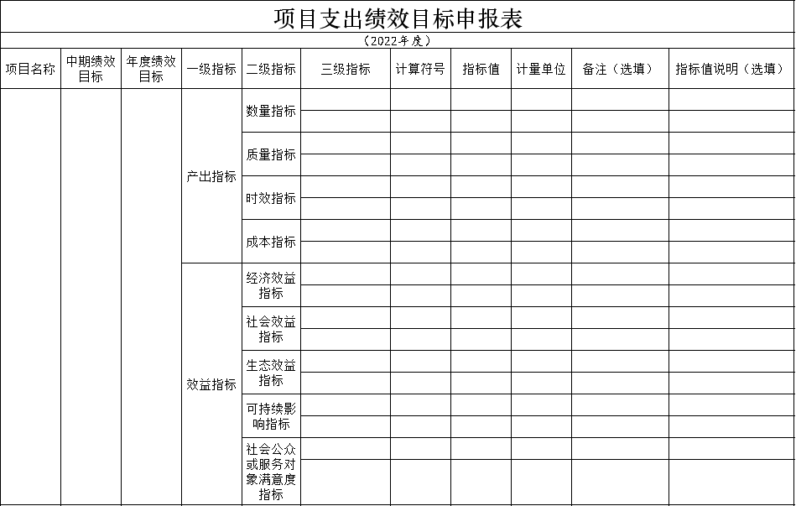 2024年柳林政府无重点项目，未编制项目绩效目标。
第五部分 名词解释
1、财政拨款（补助）收入：指财政决算安排且当年拨付的资金。
2、一般公共服务支出：反映政府提供一般公共服务的支出。
3、财政事务：反映财政事务方面的支出。
4、事业运行：反映事业单位的基本支出。
5、社会保障和就业支出：反映政府在社会保障和就业方面的支出。
6、机关事业单位基本养老保险缴费支出：反映机关事业单位实施养老保险制度由单位缴纳的基本养老保险费支出。
7、卫生健康支出：反映政府卫生健康方面的支出。
8、事业单位医疗：反映财政部门安排的事业单位基本医疗保险缴费经费。
9、基本支出：指为保障机构正常运转、完成日常工作任务而发生的人员支出（包括基本工资、津贴补贴等）和公用支出（包括办公费、水电费、邮电费、交通费、会议费、差旅费等）。
10、项目支出：指在基本支出之外为完成特定行政任务和事业发展目标所发生的支出。
11、“三公”经费：按照有关规定，“三公”经费包括因公出国（境）费、公务接待费、公务用车购置及运行维护费。
12、公务用车运行维护费：反映单位按规定保留的公务用车燃料费、维修费、过路过桥费、保险费、安全奖励费用等支出。

